简 报
第23期
河源理工学校办公室编 二○一二年三月十三日
网址：http://www.hylgxx.net 办公电话：0762-3692333
欢迎拨打学校招生热线： 0762-3692345 3692678

- 深入学习贯彻河源市六届人大一次会议精神
- 副省长许瑞生调研我校
- 学校举行雷锋精神报告会，掀起学雷锋活动小高潮
- 年度六大重点工作督查通报
- 校园短讯

深入学习贯彻河源市六届人大一次会议精神
——学校将政府工作报告内容“实训中心三期建设”、“国家示范校创建”等列为年度六大重点工作
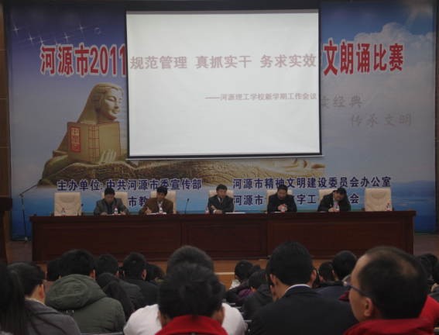
2012年2月5日上午，市教育局党组成员、校长李观华同志在学校第
二学术报告厅主持召开全体教职工大会。会议传达学习市六届人大一次会议精神，并具体部署2012年重点工作。
我校召开年度工作部署会议
会议要求全体教职工认真学习领会市六届人大一次会议精神，把握今年学校发展的大好机遇。会议把今年定为规范管理年和发展提速年，强调要加快学校改革工作，加大各项工作的检查督促落实力度。会议提出了今年的六项重点工作：实训中心三期建设、创建国家示范校、年度招生任务、加强队伍建设、强化德育管理、深化教学教研改革，其中前两项为2012年市政府工作报告的工作内容。
会议认为，市政府把我校实训中心三期工程建设列为市委市政府为民办好“十件实事”的重要内容，将我校申报创建国家级示范性中职学校作为教育方面的单列内容，可见市委市政府对教育的高度重视和对学校的厚望。会议强调，六项重点工作必须完成，不留退路，不讲价钱，要求广大教职员工在新的一年要致力于打造和谐、宽松的工作环境，共同营造主动、善干的工作氛围，时刻保持创先争优的工作意识，确保顺利推进学校各项工作，会议还要求办公室要定期做好重点工作的督查通报，各项工作做到抓落实、狠抓落实、狠狠抓落实。

副省长许瑞生调研我校指出——
加大建设力度，确保学校完整性
——市长彭建文称赞理工的心理健康教育工作
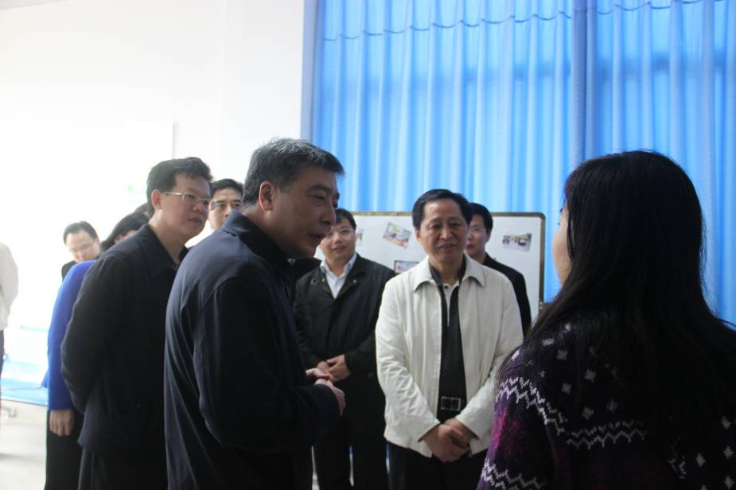
2012年2月21日下午，副省长许瑞生到我校调研办学情况。省教育厅厅长罗伟其、市长彭建文、副市长朱蔚蔚、秘书长赖小卫等领导一起参与调研，市教育局局长苏晖、市教育局党组成员、学校校长李观华等一起陪同调研。
副省长许瑞生（前左一）与心理咨询老师亲切交谈
副省长许瑞生一行登上了东江教育城景观台察看了我校的校容校貌并听取了相关介绍。在景观台，市教育局局长苏晖介绍了东江教育城的基本情况。在参观我校途中，李观华校长向许副省长介绍了学校的筹建工作及学校的招生就业、教学教研、校企合作等方面的办学情况。许副省长特意参观我校心理咨询室，了解我校师生心理健康教育的开展情况，并与我校教师心理教师骆渊等进行了亲切交谈。许瑞生指出，理工学校有一流的校园环境和设施设备，但仍要加强加快软件硬件建设，尤其是技能培养的主要承载体——实训中心的建设。彭市长高度肯定了我校学生心理健康的教育工作，并笑称自己也想到理工进行心理调整。

让雷锋精神之花开遍校园内外
——学校举行雷锋精神报告会，掀起学雷锋小高潮
为推广学习雷锋精神， 3月5日我校在600人学术报告厅举行学习雷锋精神报告会，会议由叶恩胜副校长主持。
会上，团委黄明欢书记与600多名学生干部分享了雷锋的生平事迹，重温了雷锋精神的内涵。随后，学生科科长张潇就3月份雷锋精神学习月的活动进行了集中部署。
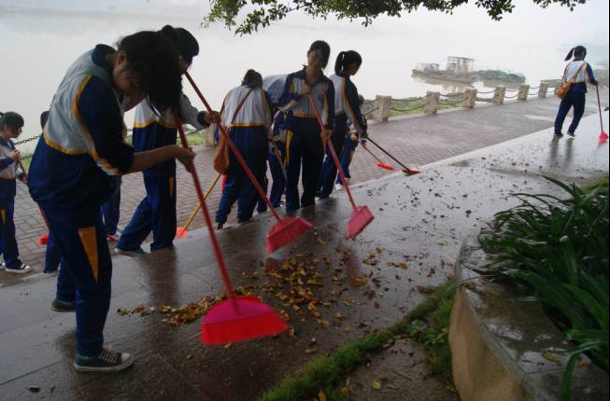
3月4日上午，校团委青年志愿者协会刘文龙老师带领学生志愿者50多人冒雨从学校开始出发到文化广场，沿途清扫街道及道路，得到市民的赞许。5日下午，经贸教学部组织开展了教师公寓清扫活动，在校内掀起了学习雷锋活动小高潮。
我校学生志愿者清扫文化广场

年度六大重点工作督查通报

学校召开德育工作动员会，全面部署德育工作
2012年2月10日下午，我校召开加强学生德育工作动员大会，会上，学生科科长张潇就推进本年度六大重点工作之一学生德育工作进行了具体部署，李观华校长对加强新一年学生德育工作提出要求。
张科长在工作部署中指出抓好德育工作是谋取学校快速发展的关键，全体教职员工要和衷共济，同心同德，培养理工品质学生。张科长要求要构建形式多样、切合实际的德育模式，广泛借助班主任、任课老师、学生干部和家长等渠道，依靠思想教育、疏导教育等形式，注意观察学生言行、关注困难学生等以取得德育工作的新成效。
最后，李校长对德育工作提出要求，他要求各位老师包括教官要充分认识到教育的内涵，把握学生健康成长的两个核心要素：培养学生良好的职业素养和专业技能，做到因材施教，奖惩并举，为人师表，言传身教。

转变观念，主动投身教改，成为有个性的教师
——学校召开教学改革动员会，全面铺开教改工作
2012年2月17日下午，学校教研室组织全体教师召开深化教学改革工作动员大会，会上教研室邓小文主任对本学期深化教学改革工作进行了动员部署，校长李观华同志对深化教学改革工作提出指导性意见。
邓主任深入分析了职业教育当前面临的各种困境与问题并指出：今后的教改必须构建基于工作过程的系统课程，要做到教学组织的系统化、教学目标的系统化，同时要以行动导向来推行改革，做到学习的内容就是工作，将来工作需要什么，就学习什么，怎么学就怎么教，做、学、教要融为一体。
李观华校长也在会上表示，职教教改课改已经到了不改就死路一条的境地了，他要求大家一要转变教学观念，确立学校工作以教学为中心，教学工作以学生为中心的观念，视教学质量为学校发展的生命线；二要主动投身到教学改革当中去，立志成为优秀的职业教育老师；三要努力形成自己的教学风格，成为一个优秀、有个性、受欢迎的老师。

校园短讯
- 2月14日下午，我校组织参加2012年省中职学校技能竞赛的选手和指导老师63人召开动员会议，李观华校长为参赛师生加油鼓劲。3月5日市教育局职成科负责人何利生到校为学生做赛前动员。
- 2月14日晚，团市委联合河源广播电视台在雅居乐广场举办“青春有约”新生代青年交友联谊活动，我校团委组织20多名单身青年教师参加了该活动。
- 2012年2月24日，市代建局科长卢建平在河源理工学校实训中心工程项目部主持召开会议，专题研究理工学校实训中心建设问题，指出实训中心二期工程建设将于3月中旬完工交付使用，三期工程于3月7日开工。
- 2月25日，我校召开领导班子换届考察大会。市直领导班子换届第八考察组组长王海珊率领考察组一行四人前来我校做换届考察工作。
- 2月27日上午，市教育局党组成员、纪检组长彭月萍带领市物价局物价检查所相关人员前往我校调研教育收费问题。
- 2012年2月29日上午，朱世德副校长率领招生就业科领导刘翠梅、汽车教学部领导张潇一行六人前往星辰实业有限公司考察，探望了正在实习的学生并与星辰实业有限公司董事长周德雄先生就校企专班合作进行了初步洽谈。
- 3月2日下午，我校召开妇女工作委员会成立暨三八国际妇女节庆祝大会，市妇联张玉英副主席、我校全体女教职工、科室负责人以上领导参加了会议。李观华校长在会上高度肯定了我校全体女教职工在学校塑造形象之年的突出表现并对女教职工寄予厚望。会议还选举产生了刘翠梅等妇女工作委员会委员五人。
- 3月12日下午，汕头大学继续教育学院院长王康华一行四人前来我校衔接合作开设自考大专、本科班事宜，学校校长李观华等与王康华院长一行进行了座谈，双方初步达成协议，拟在我校开设汕头大学自考大专、本科班。

主题词：河源理工学校 工作 简报
送：朱蔚蔚副市长 市教育局班子成员 市教育局办公室 市教育局职成科 市直学校 全市初级中学
发：各科室 各教学部
2012年3月13日印发300份

